Добрый день, дорогие учащиеся 2 класса и ваши родители!
Нас опять перевели на дистанционное образование, пока на 4 недели.
Поэтому корректирую ход урока и домашнее задание.
Неделя с 16.11. по 22.11. 2020. Выкладываю тему урока и домашнее задание. Ученикам, которые не были на занятии на прошлой неделе, нужно в тетрадь переписать новый материал: 3 вида гаммы ля минор и строение каждого вида (тоны, полутоны)
Этот урок посвящаем пению и работе над чистотой интонации.
Я создала группу в Viber, 2 класс, сольфеджио. ДШИ №13. Присоединяйтесь! Я постараюсь выложить пение гаммы ля минор, и номера из учебника Одноголосия. Пусть ребята поют вместе со мной. Добиваемся, чтобы каждый звук совпадал со звуком моего голоса.
С уважением, Майя Борисовна Ермакова.
По всем вопросам обращайтесь: Iermakova.maiia@mail.ru
Если от меня не будет ответа, пожалуйста, звоните, пишите на телефон, Viber, WhatsApp,VK . Мой телефон 8-919-700-46-44

Тема урока: Гамма ля минор. 3 вида минора.
Существует три вида мажора и минора. С натуральным видом мажора мы уже знакомы, с остальными видами будем знакомиться позже. А с минорными гаммами пришло время познакомиться сейчас. Итак,
Правило! 3 вида минора:
- Натуральный. Ничего не меняется. С этим видом мы познакомились на прошлом уроке.
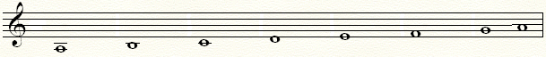
Строение натурального вида минорной гаммы:
Тон – полутон – 2 тона – полутон – 2 тона.

- Гармонический вид. В Восходящем и нисходящем движении повышается на полтона VII ступень.
VII
Строение гармонического вида минорной гаммы:
Тон – полутон – 2 тона – полутон –1,5тона (или 3 полутона) – полутон.

- Мелодический вид. В восходящем движении повышаются на полтона VI и VII ступени. Вниз – натуральный вид, знаки отменяются.
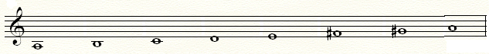
VI VII
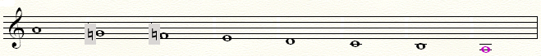 VII VI

Строение мелодического вида минорной гаммы:
Тон – полутон – 2 тона – полутон –4 тона – полутон.

Домашнее задание на неделю, высылаете мне с 16 по 20.11.: Перепишите к себе в тетрадь гармонический и мелодический виды гаммы ля минор. Перепишите строение каждого вида минора. Высылать не надо. Поиграйте гамму ля минор вверх и вниз, послушайте настроение.
Учебник Одноголосие №110 попробуйте выучить самостоятельно нотами и со словами наизусть. Вышлите мне на проверку пение нотами в Viber. Если не получается наизусть, пойте по нотам.
№111, 115, 122 петь по нотам. Обязательно обращайте внимание на размер и на длительности. Мне высылать не надо.

